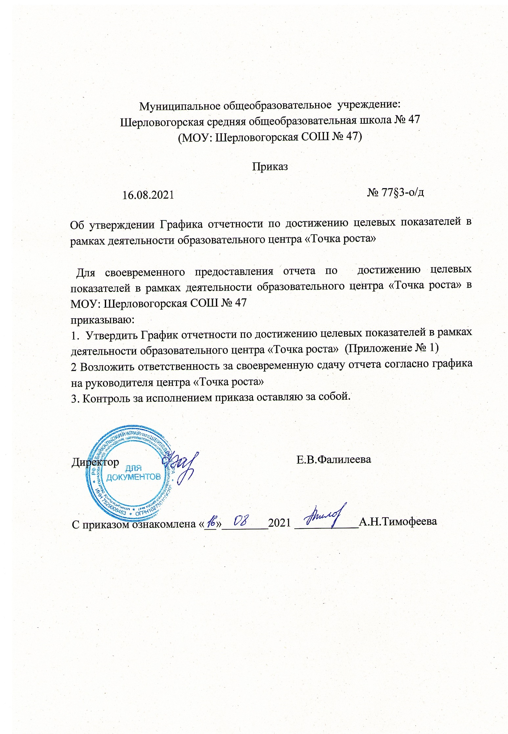

График

отчетности по достижению целевых показателей

в рамках деятельности образовательного центра «Точка роста»

МОУ: Шерловогорская СОШ №47

|  |  |  |  |
| --- | --- | --- | --- |
| Информационная справка об общеобразовательной организации  *(заполняется эл. форма и формируется файл Word с отправкой муниципальному координатору)* | Актуальная информация ежемесячного отчета  *(заполняется эл. форма)* | Индикативные показатели  *(заполняется эл. форма и формируется файл Word)* | Аналитический отчет  *(составляется на основе информации ежемесячных отчетов и индикативных показателей и представляется в виде файла*Word*)* |
| Заполняется один раз в год, обновляется 01.09.2022  См. табл. 7 | Ежемесячно  См. табл. 1-2 | Ежеквартально  См. табл.5-6 | Ежеквартально  См. Приложение 1,2для центров «Точка роста»  См. Приложение 3,4 для муниципальных координаторов |

**Подготовка и загрузка ежемесячного отчета по мероприятиям**

**центров «Точка роста»**

1. Ответственное лицо за контроль своевременного предоставления отчета – **муниципальный координатор**, курирующий деятельность центров "Точка роста" в районе.

2. Срок сбора информации с центров "Точка роста" – до **18 числа** ежемесячно.

3.Актуальная информация за отчетный месяц подается через эл. формы:

Форма 2021 <https://my.forms.app/form/623ac6c517a64c6caea39c3d>

4. Актуальная информация для отчета:

1. *О проведенных мероприятиях* - основные сведения с **кратким описанием** о реализации центрами «Точка роста» образовательных мероприятий (включая мероприятия по повышению качества образования по предметам) и участии обучающихся и педагогических работников в конкурсах, олимпиадах и иных событиях, соответствующих целям и задачам деятельности центров «Точка роста».

*Таблица 1*

|  |  |  |  |
| --- | --- | --- | --- |
| **Форма мероприятия** | **Название мероприятия тематикам функционирования центра «Точка роста»,**  **Сведения о мероприятии** | **Количество обучающихся, принявших участие в мероприятии** | **Количество педагогических работников, принявших участие в мероприятии** |

1. *Дополнительные данные -* о численности обучающихся общеобразовательных организаций, на базе которых функционирует центр «Точка роста», ставших участниками, призерами и победителями Всероссийской олимпиады школьников, научно-практических конференций, олимпиад школьников, проводимых в порядке, устанавливаемом федеральным органом исполнительной власти по предметам естественно-научной, математической и технологической направленностей (/цифрового и гуманитарного профилей).

*Таблица 2*

|  |  |  |  |
| --- | --- | --- | --- |
| **Уровни проведения** | **Наименование мероприятия**  **(олимпиады школьников, научно-практических конференций)** | **Количество участников** | **Результаты**  **(занятые места, выход на следующий уровень)** |
| федеральный |  |  |  |
| региональный |  |  |  |
| муниципальный |  |  |  |

**Подготовка и загрузка ежеквартального отчета центров «Точка роста»**

1. Ответственное лицо за контроль, сбор, формирование и своевременное предоставление на региональный уровень – **муниципальный координатор**, курирующий деятельность центров "Точка роста" в районе.

2. Срок сбора информациимуниципальным координатором с центров "Точка роста" – до**18числа**ежеквартально.

Срок подачи отчёта на региональный уровень – до **20 числа**ежеквартально.

* I квартал – до 20.03.2022 г.;
* II квартал– до 20.06.2022 г.;
* III квартал– до 20.09.2022 г.;
* IV квартал– до 20.12.2022 г.

1. Актуальная информация за отчетный период подается через эл. формы:

Форма 2019-2020 <https://my.forms.app/form/623bdd6b17a64c6caea536ed>

Форма 2021-2022 <https://my.forms.app/form/623be57b17a64c6caea54005>

4.Отчет по выполнению индикативных показателей(Приложение 1) ианалитический отчет (Приложение 2) формируется руководителями центров «Точка роста» и подаетсяна адрес **электронной почты** муниципальному координатору в виде двух(отдельных) файловWord.

5. Сводные муниципальные отчеты по каждой школе о «Выполнении индикативных показателей» (Приложение 3), «Сводный муниципальный аналитический отчет» (Приложение 4) формируется муниципальным координатором и предоставляется на региональный уровень в установленные сроки на адрес **электронной почты**: [history2120@mail.ru](mailto:history2120@mail.ru)в виде двух(отдельных) файловWord.

6. Актуальная информация для отчета:

*Таблица 5*

Индикативные показатели результативности деятельности

Центров образования естественно-научной и технологической направленности «Точка роста», созданных в 2021-2022 годах

Район ___________________________________

Наименование ОО (полное)_______________________________________

Дата формирования ежеквартального отчета _________*(число, месяц, год)*

|  |  |  |
| --- | --- | --- |
| № | Наименовании  индикатора/показателя | Достигнутое значение в образовательной организации |
| 1. | Численность обучающихся общеобразовательной организации, осваивающих два и более учебных предмета из числа предметных областей «Естественнонаучные предметы», «Естественные науки», «Математика и информатика», «Обществознание и естествознание», «Технология» и (или) курсы внеурочной деятельности общеинтеллектуальной направленности с использованием средств обучения и воспитания Центра «Точка роста» (человек) |  |
| 2. | Численность обучающихся общеобразовательной организации, осваивающих дополнительные общеобразовательные программы технической и естественнонаучной направленности с использованием средств обучения и воспитания Центра «Точка роста» (человек) |  |
| 3. | *Доля педагогических работников центра «Точка роста», прошедших обучение по программам из реестра программ повышения квалификации (%) |  |
|  |  |  |

**\*необходимо считать от количества педагогов Центра «Точка роста» (по штату – 1, прошел КПК – 1=100%), прошедших повышение квалификации в 2019-2021 годах**

*Таблица 6*

Качество реализации рабочих программ по предметам «Физика», «Химия», «Биология» (2021-2022 гг.), учебным предметам естественно-научной и технологической направленностей из части учебного плана, формируемой участниками образовательных отношений (при наличии предмета в учебном плане)

|  |  |  |  |  |  |  |  |  |
| --- | --- | --- | --- | --- | --- | --- | --- | --- |
| **Наименование ОО, в которой функционирует центр «Точка роста»-2021** | **Предмет**  **«Химия»** | | **Предмет «Физика»** | | **Предмет «Биология»** | | **Название предмета в части учебного плана, формируемой участниками образовательных отношений(при наличии)** | |
| **Средний балл** | **Качество обученности (%)** | **Средний балл** | **Качество обучения (%)** | **Средний балл** | **Качество обучения (%)** | **Средний бал**  (если оценивается в соответствии с положением о системе оценивания в ОО) | **Качество обучения (%)**  (если оценивается в соответствии с положением о системе оценивания в ОО) |
|  |  |  |  |  |  |  |  | |

***Комментарий к данным таблицы***: Наблюдается рост среднего балла/ качества обученности счёт .../ Наблюдается снижениесреднего балла/ качества обученности за счёт ...

*Таблица 7*

Информационная справка об общеобразовательной организации

(отдельно по каждой образовательной организации с указанием года создания)

**20____** *( указать год создания центра «Точка роста»)*

Формадляинформационной справки <https://forms.yandex.ru/cloud/623beb1519ea6aeccc21d285/>

|  |  |  |
| --- | --- | --- |
| 1. | Полное наименование общеобразовательной организации в соответствии с Уставом, на базе которой создан центр образования естественно-научной и технологической направленностей |  |
| 2. | Адрес фактического местонахождения общеобразовательной организации |  |
| 3. | ФИО руководителя общеобразовательной организации с указанием адреса электронной почты и действующего контактного телефона |  |
| 4. | ФИО руководителя центра образования естественно-научной и технологической направленностей (куратора, ответственного за функционирование и развитие) с указанием адреса электронной почты и действующего контактного телефона |  |
| 5. | Ссылка на специальный раздел «Центр «Точка роста» официального сайта общеобразовательной организации |  |
| 6. | Перечень рабочих программ по учебным предметам, реализуемых на базе центра образования естественно-научной и технологической направленностей |  |
| 7. | Перечень дополнительных общеобразовательных программ технической и естественно-научной направленностей, реализуемых с использованием средств обучения и воспитания центра образования естественно-научной и технологической направленностей |  |
| 8. | Перечень программ внеурочной деятельности общеобразовательной организации, реализуемых с использованием средств обучения и воспитания центра образования естественно-научной и технологической направленностей |  |
| 9. | Ссылка на раздел официального сайта общеобразовательной организации, в котором размещены утвержденные программы из п.6-8 |  |
| 10. | Общая численность педагогических работников, реализующих образовательные программы на базе центра образования естественно-научной и технологической направленностей |  |

**Отчет Центра образования «Точка роста» - 20___г. *(указать год создания Центра)* по достижению индикативных показателей результативности деятельности**

**_______________ *(муниципальный район)***

***______________________ полное наименование образовательной организации***

**по состоянию на ________ *(число, месяц, год)***

Индикативные показатели результативности деятельности

Центров образования естественно-научной и технологической направленности «Точка роста», созданных в 2021-2022 годах

|  |  |  |
| --- | --- | --- |
| № | Наименовании  индикатора/показателя | Достигнутое значение в образовательной организации |
| 1. | Численность обучающихся общеобразовательной организации, осваивающих два и более учебных предмета из числа предметных областей «Естественнонаучные предметы», «Естественные науки», «Математика и информатика», «Обществознание и естествознание», «Технология» и (или) курсы внеурочной деятельности общеинтеллектуальной направленности с использованием средств обучения и воспитания Центра «Точка роста» (человек) |  |
| 2. | Численность обучающихся общеобразовательной организации, осваивающих дополнительные общеобразовательные программы технической и естественнонаучной направленности с использованием средств обучения и воспитания Центра «Точка роста» (человек) |  |
| 3. | *Доля педагогических работников центра «Точка роста», прошедших обучение по программам из реестра программ повышения квалификации (%) |  |
|  |  |  |

**\*необходимо считать от количества педагогов Центра «Точка роста» (по штату – 1, прошел КПК – 1=100%), прошедших повышение квалификации в 2019-2021 годах**